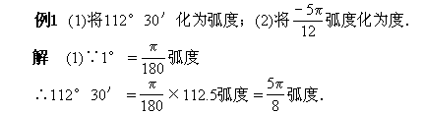
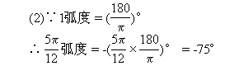
角度与弧度的换算要熟练掌握，见下表．
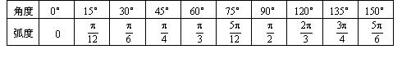
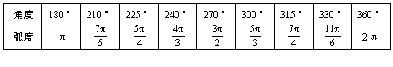
例2 将下列各角化成2kπ+α(k∈Z，0≤α＜2π)的形式，并确定其所在的象限。
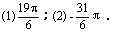
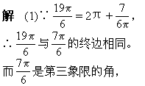
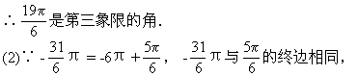
∴它是第二象限的角．
注意：用弧度制表示终边相同角2kπ+α(k∈Z)时，是π的偶数倍，而不是π的整数倍．
A．第一象限 B．第二象限
C．第三象限 D．第四象限
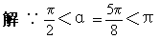
∴sinα＞0，tgα＜0
因此点P(sinα，tgα)在第四象限，故选D．
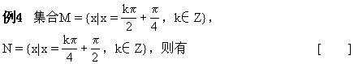
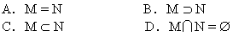
解 ∵M集合是表示终边在第一、二、三、四象限的角平分线上的角的集合．
N集合是表示终边在坐标轴(四个位置)上和在第一、二、三、四象限的角平分线上的角的集合．

